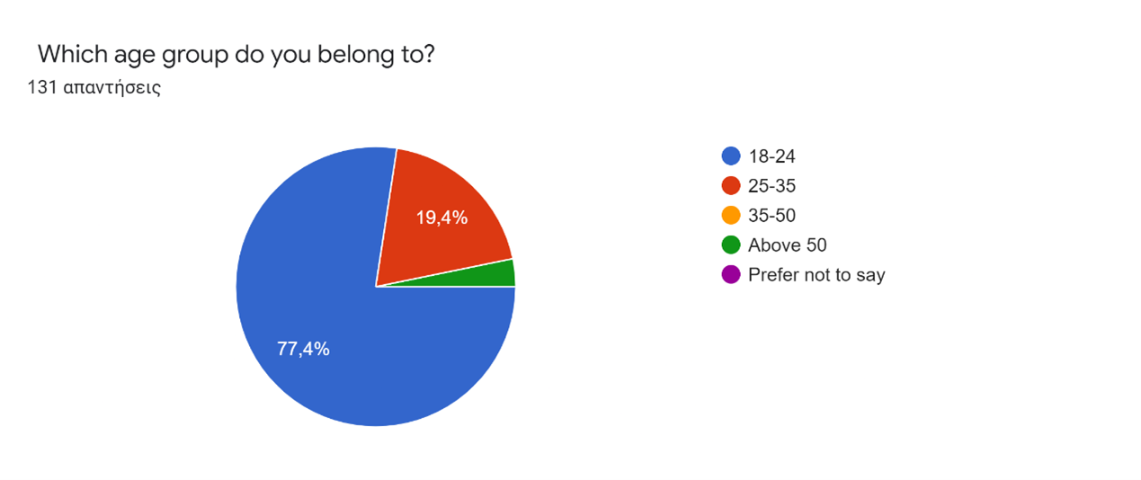

Οι χρήστες που έχουν απαντήσει στη συγκεκριμένη ερώτηση είναι 131, ηλικίας 18 έως 24 25 έως 35 και άνω των 50 . Bάση αυτών των απαντήσεων καταλαβαίνουμε πως το ποσοστό των απαντήσεων είναι άτομα μεταξύ 18 έως 24 ετών.

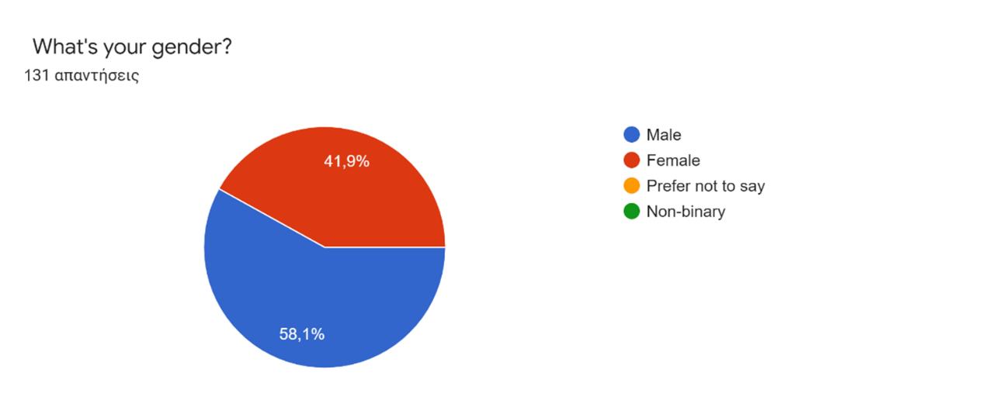

Εδώ παρατηρούμε ότι από τις 131 απαντήσεις το 58,1% είναι άνδρες ενώ το 41,9% είναι γυναίκες.

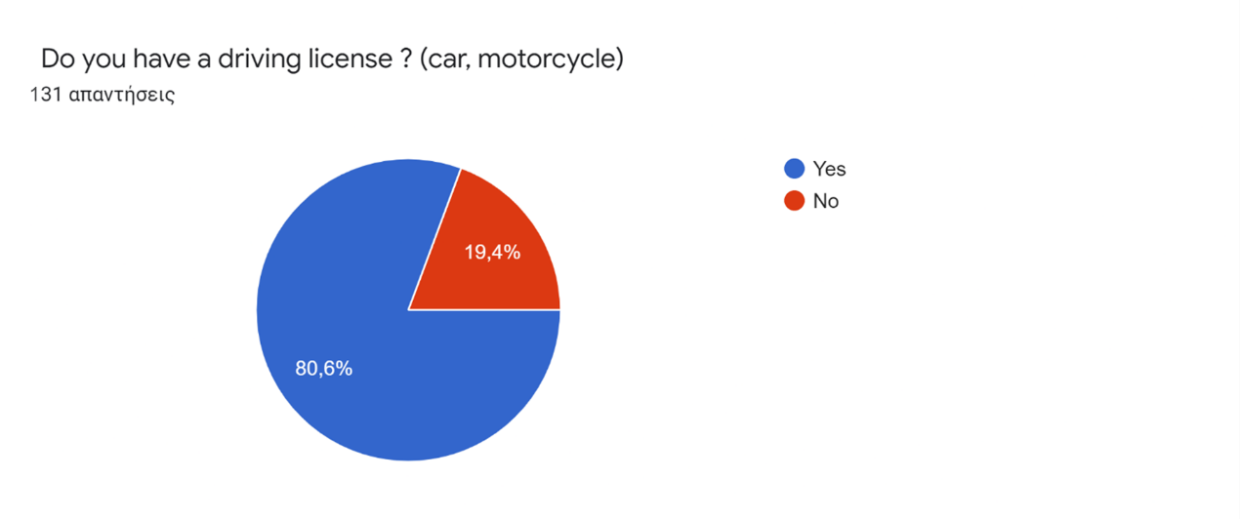

Τα αποτελέσματα της συγκεκριμένης ερώτησης δείχνουν ότι το 80,6% των ατόμων οδηγεί ένα όχημα ενώ μόνο το 19,4% δεν οδηγεί. Εδώ καταλαβαίνουμε την ανάγκη των ανθρώπων να έχουν στην κατοχή τους ένα ΙΧ.

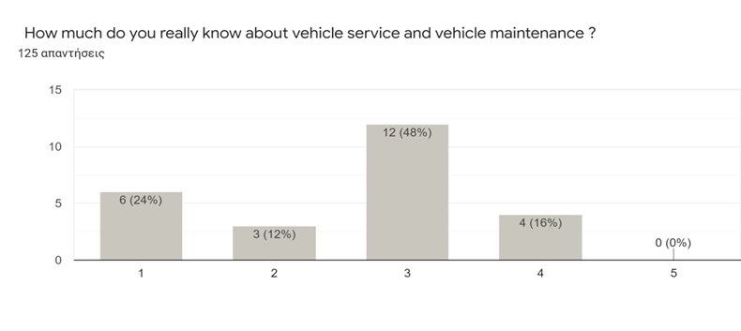

Στην συγκεκριμένη ερώτηση καταλαβαίνουμε πως τα άτομα γνωρίζουν τα βασικά πάνω στο σέρβις και στη συντήρηση του οχήματος τους( όπως παρατηρούμε το 48% ),υπάρχει ένα 24% των ατόμων που ξέρει λιγότερα από τα βασικά και ένα 12% που δεν γνωρίζει σχεδόν τίποτα.

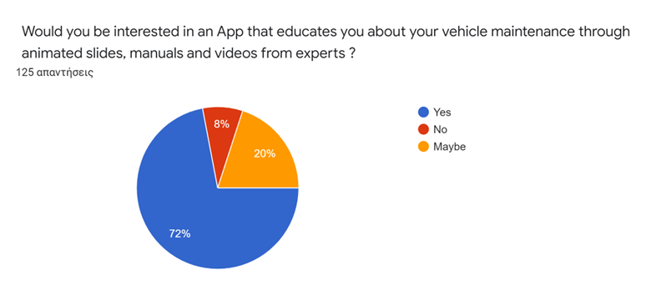

Στη συνέχεια ερωτήθηκαν 125 άτομα εάν βρίσκουν το app μας ενδιαφέρον και αν αυτό θα τους βοηθούσε στο να εξοικειωθούν και να μάθουν πράγματα πάνω στη μηχανή των οχημάτων τους. Τα αποτελέσματα που πήραμε δείχνουν ότι το 72% των ατόμων θα ήθελαν όντως να μάθουν, το 20% ίσως, και μόνο το 8% δεν θα τους ενδιέφερε. Αυτό δείχνει ότι υπάρχει ενδιαφέρον στην εκμάθηση μέσω του app μας.

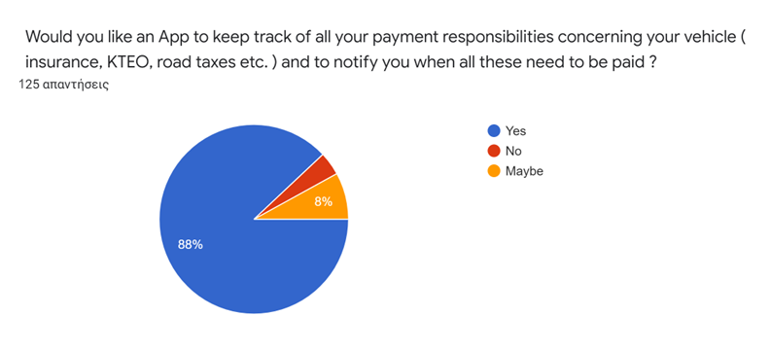

Τα αποτελέσματα της παραπάνω ερωτήσεις δείχνουν πως το 88% των οδηγών θα ήθελε να ειδοποιούνται όταν είναι να περάσουν το όχημά τους ΚΤΕΟ, όταν είναι να πληρώσουν την ασφάλειά τους η οποία θα λήγει ή τα τέλη κυκλοφορίας τους. Εδώ παρατηρείται η ανάγκη της τυπικότητας απέναντι στις υποχρεώσεις-εξοφλήσεις του οχήματός μας.

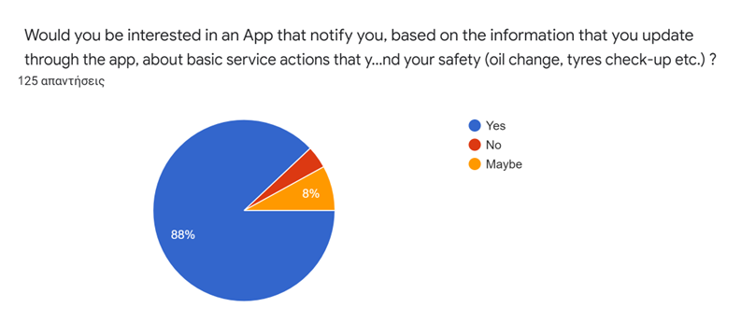

Τα 125 άτομα της συγκεκριμένης ερώτησης δείχνουν πως θα τους ενδιέφερε να υπήρχε ένα app που θα τους ειδοποιούσε εάν το όχημα τους χρειάζεται αλλαγή λαδιών, φρένων ή οτιδήποτε άλλο είναι απαραίτητο (88%) ένα πολύ μικρό ποσοστό ίσως να τους ενδιέφερε (8%) και ένα ελάχιστο ποσοστό δεν θα τους ενδιέφερε στον να διορθώσουν βλάβες ή στον να ελέγξουν την κατάσταση του οχήματός τους. Αυτό δείχνει ανάγκη πληροφοριών και σωστής συντήρησης του οχήματος μας.

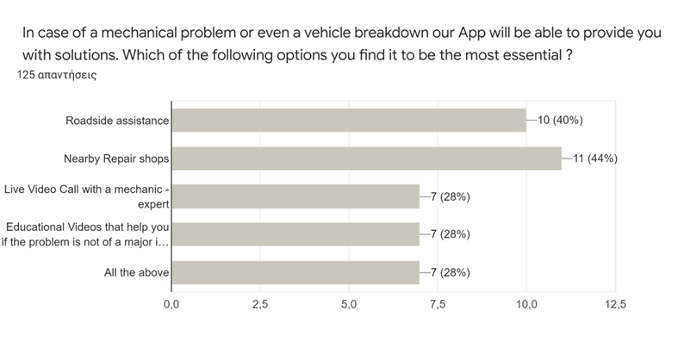

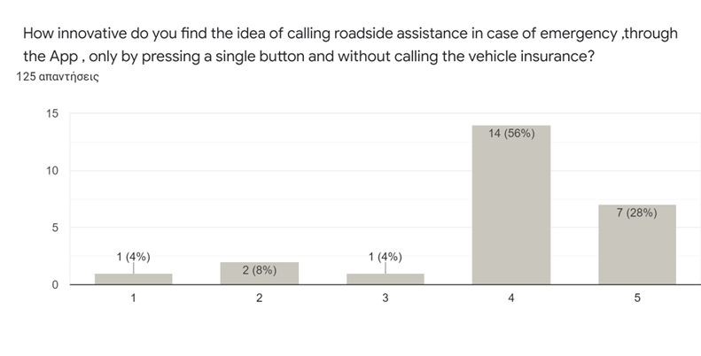

Το 56% των ατόμων που ερωτήθηκαν εάν θεωρούν πρωτοποριακή την ιδέα να έρχεται η οδική βοήθεια με το πάτημα ενός κουμπιού ήταν θετικό το 28% θεώρησε πως και θα είναι θετικό αλλά και όχι τόσο πολύ, και μόνο 2 άτομα απάντησαν πως θα τους ήταν αχρείαστο. Εδώ παρατηρούμε πώς το να έρχεται η οδική βοήθεια χωρίς πολλά τηλεφωνήματα μέσω της εφαρμογής μας θα βοηθούσε τους οδηγούς στην καθημερινότητας τους σε τυχόν προβλήματα του οχήματος τους.